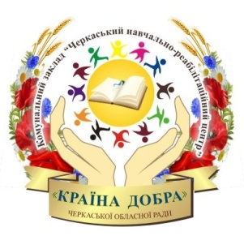
ПЛАН РОБОТИ ВОЛОНТЕРСЬКОГО РУХУ
комунального закладу «Черкаський навчально-реабілітаційний центр
«Країна добра Черкаської обласної ради»
у 2025 – 2026 н.р.

№ з/п | Зміст роботи | Дата проведення
1 | Затвердження плану роботи волонтерів згідно з напрямками роботи | до 10.09
2 | Підтримка учнів, які потребують допомоги «Діти – дітям» | Упродовж року
3 | Організація Health-перерви (для учнів старшої школи) | Систематично
4 | Організація Диско-перерв (для учнів початкової школи) | Систематично
5 | Акція «Підтримай бійців» (збір необхідного на фронт) | Систематично
6 | Акція на підтримку учасників бойових дій, поранених військовослужбовців «Ми разом» | Систематично
7 | Збір пластикових кришечок для протезів воїнів | Упродовж року
8 | Акція зі збору відпрацьованих батарейок | Упродовж року
9 | Флешмоб «Дзвони Миру» | 21.09
10 | Зйомка відео до Міжнародного дня людей з порушенням слуху та Дня жестової мови | Останній тиждень вересня
11 | Проєкт «Добром забуте серце обігрійте!». До Дня людей похилого віку | 01.10
12 | Операція з привітання учителів «Спасибі, рідний вчителю, тобі!». | 30.09
13 | Акція на підтримку безпритульних тварин «Ми відповідальні за тих, кого приручили!» | Упродовж року
14 | Вшанування пам’яті та вдячності героїв АТО, ООС, російської збройної агресії проти України «Герої нашого часу» до дня Захисника України | 01.10
15 | Флешмоб «Запали свічку пам’яті!» до Дня пам’яті жертв голодоморів та політичних репресій в Україні. | 23.11
16 | Заходи до Всесвітнього дня боротьби з ВІЛ/СНІДом «Не дай СНІДу шанс!» | 01.12
17 | Участь та допомога в організації заходів до Міжнародного дня людей з інвалідністю | 03.12
18 | Заходи «Волонтери - ентузіасти нашого часу» до Міжнародного дня волонтерів. | 05.12
19 | Акція коробка для захисника «Миколай про тебе не забуде» (подарунки, листівки, сувеніри) | Грудень
20 | Заходи «Тривожні дзвони Чорнобиля» до Дня Чорнобильської трагедії. | 27.04
21 | «Доброго ранку, Ветерани» до Дня Пам’яті та Примирення | 08.05
22 | Аналіз волонтерської роботи за навчальний рік. | Травень
23 | Участь у акціях, флешмобах та різних заходах для підтримки тих, хто потребує допомоги | Систематично

